**Конкурс**

**«Воспитатель года-2018»**

**Эссе воспитателя Детского сада №18 «Барт» г. Гудермес**

**Тузуркаевой Ункулсум Иман-Алиевны**

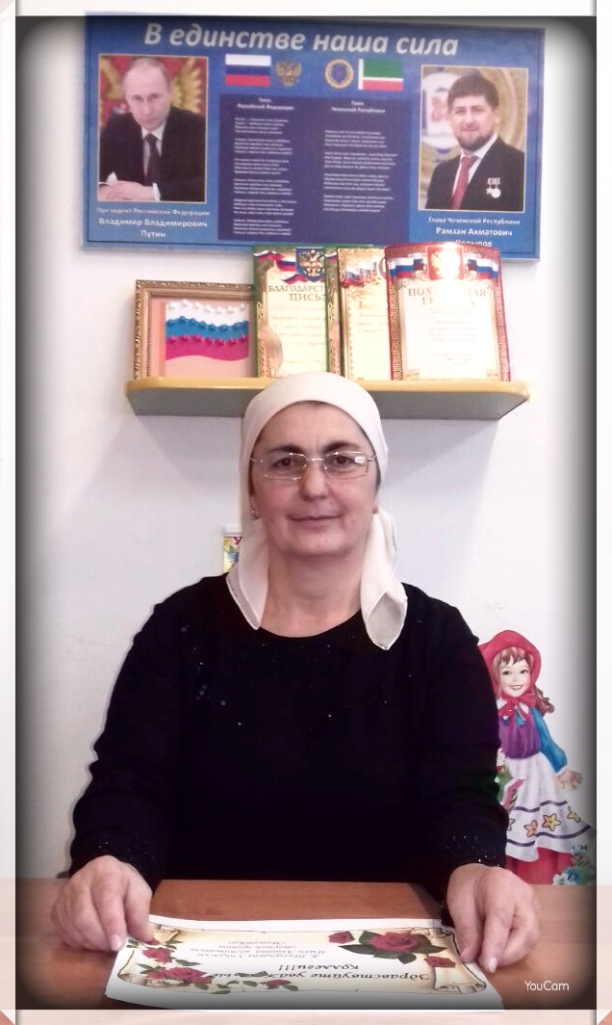

Здравствуйте , дорогие посетители нашего сайта, многоуважаемое Жюри!

Я, Тузуркаева Ункулсум Иман-Алиевна, воспитатель

Детского сада №18 «Барт» г. Гудермес .

Родилась я и выросла в с. Комсомольское Гудермесского района. В 1985 году окончила Гудермесское педагогическое училище по специальности учитель –воспитатель. С 1991 по 2006 года работала в Комсомольской общеобразовательной школе в должности учитель начальных классов.

Судьба распорядилась так ,что я стала воспитателем в дескам саду. Великое и прекрасное дело –воспитание детей !

Почему я выбрала профессию «воспитатель»? Воспитатели –это люди ,которые в душе всегда остаются детьми.

Сегодня я размышляю: Счастлива ли я ? Какое , оно, мое счастье ? Я мама, я бабушка и я счастлива!

А счастье мое –это мои дети и внуки . Именно любовь к моим внукам потянула меня в детский сад.

Речевое развитие по-прежнему остается наиболее актуальным в дошкольном возрасте. И поэтому, свой небольшой опыт работы я посвятила речевому развитию. Моя работа по теме самообразования «Формирование речи в игровой деятельности».

Основная цель речевого развития – это развитие свободного общения с взрослыми и детьми, овладение конструктивными способами и средствами взаимодействия с окружающими.

Согласно Федеральному Государственному образовательному стандарту дошкольного образования речевое развитие включает компоненты:  
1) овладение речью как средством общения и культуры;  
2) обогащение активного словаря;  
3) развитие связной, грамматически правильной диалогической и монологической речи;  
4) развитие речевого творчества;   
5) знакомство с книжной культурой, детской литературой, понимание на слух текстов различных жанров детской литературы;  
В своей работе с детьми я использую игры и занятия которые включают в себя:

-потешки , хороводы, игры -инсценировки;

-игры –занятия с предметными и сюжетными картинками;

-игры направленные на развитие мелкой моторики. Все это способствует развитию речи у детей.

Для того чтобы довести до сведения родителей информацию о важности речевых игр, для повышения педагогической компетенции родителей по проблеме активизации игровой деятельности дошкольников в условиях семьи, обогащения воспитательного опыта родителей по вопросу готовности ребенка к школе, я провожу с ними родительские собрания , беседы, консультации.

Также применяю в своей работе ИКТ (информационно – коммуникационные технологии). Занятия провожу в форме игр, экспериментов, создании проблемных ситуаций, использую поисковые задания (например, найти что-то новое), выставки, презентации, которые обогащают занятия наглядностью, дают возможность услышать звуки окружающего мира, голоса птиц и животных. Сегодняшнее время - время инновационных технологий. Нетрадиционные технологии помогают детям развиваться, формируют основы информационной культуры его личности. Моим детям очень запоминаются такие занятия.

Мною были подготовлены и проведены праздники: «День дошкольного работника» , «День матери», «Новый год», «Зимние игры».

Хотя я работаю сравнительно недавно, но я посчитала нужной распространить свой опыт работы в коллективе детского сада. Я провела консультации: «Почему дети разные?», «Взаимодействие с тревожными детьми», «Учим ребенка общаться» . Выступала на педсовете по теме: «Повышение профессиональной компетентности педагогов в ДОУ в области организации образовательного процесса».

Большую роль играет предметно-пространственная среда в ДОУ. С целью расширения представлений детей о родной культуре, произведениях искусства, развитие совместной творческой деятельности я создала уголок с элементами и экспонатами чеченского быта, благодаря чему происходит ознакомление детей с бытом народа, живой и неживой природой родного края, а также знакомство с жизнью других народов, проживающих в нашей республике.

Детство - уникальный период человеческой жизни. То, что заложено в детстве, определяет всю дальнейшую жизнь человека. Благодаря упорной работе , мои дети учатся совершать добрые поступки, уметь строить свои отношения в коллективе, слушаться родителей.

Закончить свое эссе я хочу словами В. А Сухомлинского:

**«Наш важнейший педагогический инструмент - умение глубоко уважать человеческую личность в своём воспитаннике. Мы этим инструментом призваны творить очень нежную, тонкую, вещь: желание быть хорошим, стать сегодня лучше, чем вчера. Это желание не возникает само по себе, его можно только воспитать».**

**Спасибо за внимание!**